Problème

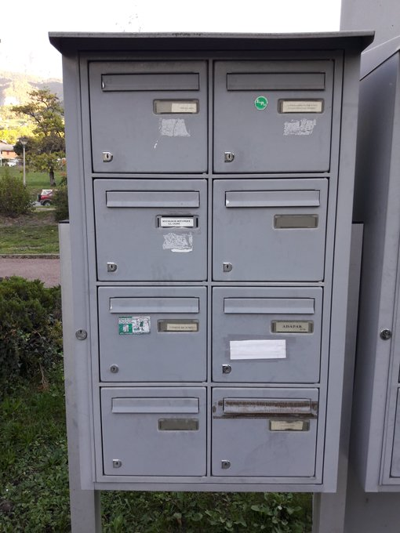

J’ai mis deux lettres dans chaque boîte. Combien en ai-je distribuées ?

